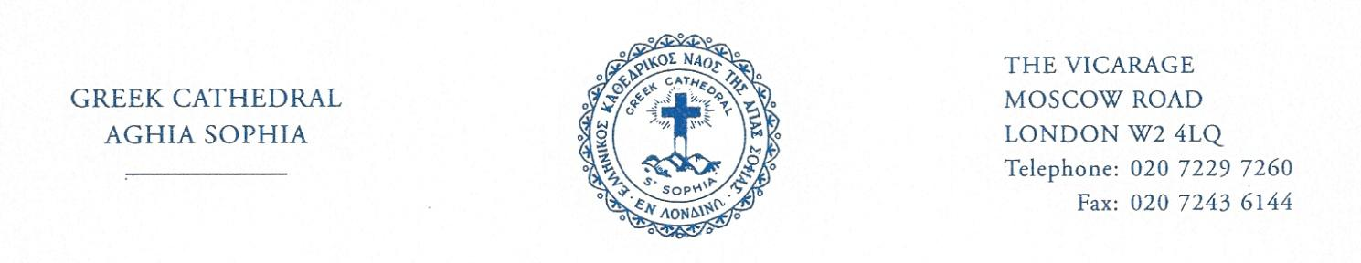

ΠΡΟΓΡΑΜΜΑ ΑΚΟΛΟΥΘΙΩΝ — ΙΑΝΟΥΡΙΟΣ 2026
PROGRAMME OF SERVICES — JANUARY 2026

01 Πέμπτη  Η κατα Σάρκα Περιτομή του Κυρίου  Thursday  Circumcision of Our Lord |  | Ὄρθρος –  Matins  Θεία Λειτουργία – Δοξολογία – Κοπή Πίττας  Divine Liturgy – Doxology – Vasilopita cutting |  | 09.00  10:00-  12:00
03 Σάββατο  Saturday |  | Μέγας Ἑσπερινός  Great Vespers |  | 16:30-17:15
04 | Κυριακή  Προ των φώτων  Sunday  Sunday before Epiphany |  | Ὄρθρος  Matins  Θεία Λειτουργία  Divine Liturgy |  | 09:15  10:00-11:00
05 | Δευτέρα  Προεόρτια φώτων  Monday  Before Epiphany |  | Μέγ. Ώρες, Εσπερινός μετά Θείας Λειτουργίας Μεγ. Βασιλείου, Μέγας Αγιασμός  Royal Hours, Vespers following Divine Liturgy, St Basil the Great, Blessing of the Water |  | 09:00
06 | Τρίτη  Τα Άγια Θεοφάνια  Tuesday  Holy Theophany of Our Lord (Epiphany) |  | Ὄρθρος  Matins  Θεία Λειτουργία  Divine Liturgy  Μέγας Αγιασμός  Great Blessing of the Water |  | 09:00  10:00-  11:00
07 | Τετάρτη  Σύναξις Τίμιου Προδρόμου  Wednesday  John the Baptist Synaxis |  | Ὄρθρος  Matins  Θεία Λειτουργία  Divine Liturgy  Παράκλησις  Supplication |  | 09:15  18:30
10 | Σάββατο  Saturday |  | Θεία Λειτουργία (Ἀγγλικά)  (Ἀκολουθεῖ καφές στήν κρύπτη τοῦ ἱ. ναοῦ)  Divine Liturgy in English  (Followed by fellowship & coffee in the Cathedral Crypt)  Μέγας Ἑσπερινός  Great Vespers |  | 10:00-11:00  16:30-  17:15
11 | Κυριακή  Μετά τα Φώτα  Sunday  After Theophany |  | Ὄρθρος  Matins  Θεία Λειτουργία  Divine Liturgy |  | 09:15  10:00
14 | Τετάρτη  Wednesday |  | Μικρός Παρακλητικός Κανών στήν  Ὑπεραγίαν Θεοτόκον  Small Supplicatory Canon to the Most Holy  Theotokos (Paraklesis) |  | 18:30-  19:15
17 | Σάββατο  Μεγ. Αντωνίου  Saturday  Anthony the Great |  | Ὄρθρος  Matins  Θεία Λειτουργία  Divine Liturgy  Μέγας Ἑσπερινός  Great Vespers |  | 09:15  10:00-  11:00  16:30-17:15
18 | Κυριακή  ΙΒ Λουκά  Sunday  12th of Luke |  | Ὄρθρος  Matins  Θεία Λειτουργία  Divine Liturgy |  | 09:15  10:00-  12:15
21 | Τετάρτη  Sunday |  | Μικρός Παρακλητικός Κανών στήν  Ὑπεραγίαν Θεοτόκον  Small Supplicatory Canon to the Most Holy  Theotokos (Paraklesis) |  | 18:30-  19:15
24 | Σάββατο  Saturday |  | Θεία Λειτουργία (Ἀγγλικά)  (Ἀκολουθεῖ καφές στήν κρύπτη τοῦ ἱ. ναοῦ)  Divine Liturgy in English  (Followed by fellowship & coffee in the Cathedral Crypt)  Μέγας Ἑσπερινός  Great Vespers |  | 10:00-11:00  16:30-  17:15
25 | Κυριακή  ΙΕ Λουκά  Sunday  15th of Luke |  | Ὄρθρος  Matins  Θεία Λειτουργία  (Ἀκολουθεῖ καφές στήν κρύπτη τοῦ ἱ. ναοῦ)  Divine Liturgy  (Followed by fellowship & coffee in the Cathedral Crypt) |  | 09:15  10:00-  12:15
28 | Τετάρτη  Wednesday |  | Μικρός Παρακλητικός Κανών στήν  Ὑπεραγίαν Θεοτόκον  Small Supplicatory Canon to the Most Holy  Theotokos (Paraklesis) |  | 18:30-  19:15
30 | Παρασκευή  Τριών Ιεραρχών  Friday  Three Holy Hierarchs |  | Ὄρθρος  Matins  Θεία Λειτουργία  Divine Liturgy |  | 09:15  10:00-  11:00
31 | Σάββατο  Saturday |  | Μέγας Ἑσπερινός  Great Vespers |  | 16:30-  17:15

